**Муниципальное бюджетное общеобразовательное учреждение «Средняя школа № 23»**

**Название проекта**

**«Использование нестандартного оборудования как средство повышения мотивации к занятиям и эффективному повышению физической и технической подготовленности волейболистов младшей группы»**

(внеурочная деятельность)

**Автор проекта:**

**Свирепов Дмитрий Геннадьевич,**

**преподаватель высшей**

**квалификационной категории,**

**учитель физической культуры**

**МБОУ «СШ № 23»**

**Краткая аннотация**

Волейбол – одна из распространенных спортивных игр. Обучение этой игре начинается в школе. Более активное и глубокое изучение происходит, начиная с 5-6 класса. Дети этого возраста по возрастным параметрам относятся к младшей спортивной (тренировочной) группе. Самое главное на этом этапе обучения дать детям как можно больше интересного (как впрочем и в любом виде деятельности), для того чтобы заинтересовать ребёнка, чтобы он как можно быстрее освоился в данном виде спорта и в данной группе детей.

Актуальность моей темы заключается в том, что привлекая детей в спортивные секции на начальном этапе подготовки и формирования стойкого интереса к занятиям, часто возникает необходимость нестандартного подхода в изложении материала по спортивным играм. Все мы понимаем, что отбить охоту заниматься у детей иногда бывает очень просто, а привлечь повторно к занятиям зачастую - невозможно. Решением данной проблемы может послужить применение на занятиях нестандартного спортивного инвентаря.

Поэтому я придумал и разработал специальное нестандартное оборудование и упражнения для совершенствования технических навыков у обучающихся, благодаря которым ребенок более осмысленнее выполняет те или иные технические приемы, которые тренируются гораздо медленнее и сложнее, когда у тебя в руках просто один мяч. После имитации упражнений на тренажерах, ребенок более увереннее выполняет их в игровой деятельности. Результаты растут быстрее, а самое главное, дети с интересом выполняют эти упражнения. Иногда ребенок, увлекшийся волейболом, зачастую через некоторое время приводит с собой на тренировку своих друзей или одноклассников. А при большем количестве занимающихся, как мы знаем, больший выбор детей для выявления из них более спортивных, для дальнейшего углубленного занятия волейболом и формирования сборной команды школы.

Нестандартный инвентарь (или тренажеры) может быть самым разным и выполнять различные функции, они позволяют преподавателю дифференцировано подходить к организации занятий физическими и техническими упражнениями с учетом умений, знаний и особенностей ученика. Они избирательно воздействуют на определенные группы мышц, уплотняют цикл занятий, вдвое - трое сокращают срок обретения нужных двигательных навыков и умений.

Поэтому методика моего преподавания заключается в постоянном поиске чего - то нового, то, что в итоге принесет удовлетворительный для меня и команды результат.

**Цели и задачи проекта**

- создать тренировочную мотивацию у обучающихся;

- способствовать повышению эффективности занятий;

- совершенствовать физическую и техническую подготовленность;

- приобщить обучающихся к систематическим занятиям ФК и С;

- разработать универсальные тренажеры и упражнения к ним для

дальнейшей рекомендации в использовании их учителями физической

культуры других школ;

- разработать методические рекомендации по использованию нестандартно-

го оборудования;

- добиться с обучающимися успехов в волейболе.

**Содержание проекта**

Свой проект я начал реализовывать с 2012 года и рассчитан он до 2015 года. На первом этапе (подготовительный или поисково-аналитический) я проанализировал несколько источников, нашел информацию об использовании нестандартного оборудования (тренажеров) на занятиях по физической культуре. Подумал, как их можно использовать применительно к спортивной игре «волейбол». С помощью подручных средств и благодаря своей смекалке разработал несколько тренажеров, которые, по-моему, должны были помочь в осуществлении моей цели – за короткий период времени помочь учащимся овладеть техническими навыками, из которых, собственно, и состоит игра. Так же я проанализировал, какие технические элементы в большей мере выполняют дети, играя в волейбол именно на этом этапе своего технического развития. Анализ показал, что изначально игра состоит из передач мяча (верхняя и нижняя) и подач (боковой и нижней).

Далее по мере овладения навыками игры ребята больше начинают применять «вторую» передачу, нападающий удар, скидки, подачи мяча (верхняя), прием низколетящего мяча в падении. На втором этапе (основной) я начал использовать тренажеры для совершенствования техники выполнения конкретных технических элементов и упражнений (для развития физических качеств).

По ходу реализации второго этапа Проекта я совместно с командой проводил много товарищеских игр с командами других школ, с целью выявления слабых сторон в овладении техническими навыками учащегося (своей команды), для дальнейшего пересмотра подводящих упражнений на тренажерах (индивидуально для каждого ребенка) и изменений в тематическом планировании тренировочного процесса.

Третий этап (презентационный). Обязательной и важной составляющей частью настоящего Проекта являются продукты проектной деятельности. В конечном результате планирую: создание фильма-ролика для показа

учителям физической культуры на ГМО; проведение мастер-класса с применением нестандартного оборудования для учителей; выпуск брошюры по использованию и применению нестандартного оборудования.

В ходе проекта ребята сделали общий вывод: применение нестандартного оборудования привело к тому, что в процессе тренировок (в течение двух лет), овладение различных волейбольных технических приемов происходило в 2-3 раза быстрее. Проект подтвердил высокий развивающий эффект и целесообразность использования его в работе с детьми среднего звена обучения.

Итогом моей работы за 2 года стало попадание команды девушек младшей группы в финальную часть первенства города по волейболу среди образовательных учреждений г. Норильска: 2013 г. – 6 место; 2014 г. – 4 место (из 22 школ города).

Информация о нестандартном оборудовании:

Длинная сетка (фото № 1).

Перемещаясь вдоль сетки можно выполнять короткие и длинные передачи. С помощью растяжек на полу можно разделить спортивный зал на три мини-площадки (игра 1Х1, 2Х2, 3Х3). Повышается плотность занятия (в наибольшей мере отвечает задачам начального обучения), особенно незаменимо при проведении подготовительных к волейболу учебных двухсторонних игр, тактических действий в защите и нападении.

Растяжка с подвесными мячами с регулируемой высотой (фото № 2).

Отрабатывается техника выполнения приема мяча (верхний, нижний, низколетящий, в падении).

Лапы волейбольные (фото № 3).

Сделаны из многослойной фанеры. Применяются на начальном обучении постановки блока в волейболе. Учащиеся осваивают постановку рук и пальцев во время блокировки. Это приспособление дает им уверенность в выполнении упражнения.

Мяч, закрепленный на древке (фото № 4).

Служит для совершенствования техники выполнения блокирующего удара и скидок переходящих мячей через сетку (выполняется поточным методом).

Тренажер «блок-нападение» (фото № 5).

Изготовлен из алюминиевых труб, с резиновыми растяжками, приводящими устройство в исходное положение после удара. Используется для совершенствования техники выполнения одновременно блокирующего и нападающего удара.

Обруч на растяжке (фото № 6).

Используется для совершенствования техники выполнения нижней и верхней передачи мяча (в частности для «второй» передачи).

Обручи над сеткой (фото № 7).

Натянутый над сеткой металлический трос; между тросом и сеткой закреплены обручи. Задача учащихся выполнить передачу мяча в окружность обруча. Используется для совершенствования техники выполнения нижней и верхней передачи мяча.

Навесные перекладины (фото № 8).

Обычные навесные перекладины, используемые на уроках по физической культуре, можно применить для совершенствования техники выполнения нижней и верхней передачи мяча. С расстояния 2-4 м. от перекладины выполняется удар об пол, дальше нужно выйти и подсесть под отскочивший мяч и направить его в область верхнего каркаса перекладины (нижней или верхней передачей). А так же развитие силы через подтягивания и висы.

Мяч на амортизаторах (в рамках) (фото № 9).

Собранный из деревянной рейки каркас, стянутый металлическими уголками, между стойками на резиновых жгутах растянут мяч. Служит для совершенствования техники выполнения блокирующего удара и скидок переходящих мячей через сетку (выполняется поточным методом).

Ткань на сетке (фото № 10).

На волейбольную сетку с помощью крючков одевается ткань. Применяется для развития реакции (игра 1Х1, 2Х2…, 6Х6).

Резиновый жгут с ремнем (фото № 11).

Ремень застегивается на поясе, и выполняются прыжки в длину с места. Используется для развития прыгучести.

Батут (фото № 12).

Используется для совершенствования техники выполнения отталкивания при прыжке в момент нападающего удара.

Резиновый жгут (фото № 13).

Используется как подводящее упражнение для прямого нападающего удара, а так же развития силы.

Покрышка с утяжелителем (фото № 14).

Упражнение выполняется в парах, путем перетягивания каната на себя. Вес покрышки меняется в соответствии с физическими возможностями учащихся.

Набивные мячи (фото № 15).

Используются для развития силы мышц плечевого пояса.

Блин от штанги (фото № 16).

Используются для развития прыгучести, силы мышц плечевого пояса, мышц брюшного пресса.

Эспандеры кистевые (фото № 17).

Используются для развития силы мышц лучезапястья.

Резиновый жгут с веревкой (фото № 18).

Путем растягивания резинового жгута до предела в процессе ускорения по прямой, развиваются скоростно-силовые способности.

Покрышка с веревкой (фото № 19).

Применяется для развития скоростно-силовых способностей путем пробегания коротких отрезков с отягощением.

Веревка над сеткой.

На высоте 1 м над сеткой натягивается веревка. Отрабатывается техника выполнения передач мяча и подач мяча (высоту можно регулировать по мере совершенствования техники выполнения технического элемента – чем ниже, тем эффективнее).

Веревка за сеткой.

С одной стороны сетки на расстоянии 30-40 см натягивается веревка на уровне верхнего троса сетки. Применяется для совершенствования техники выполнения нижней и верхней передачи мяча (обманные скидки). С расстояния 2-4 м. от сетки с другой стороны от веревки выполняется удар об пол, дальше нужно выйти и подсесть под отскочивший мяч и направить его в промежуток между тросом сетки и веревкой (нижней или верхней передачей).

Тумбы разной высоты.

Применяется для развития прыгучести.

**Библиография**

- Настольная книга учителя физической культуры/ Под ред. проф. Л.Б. Коф-

мана; Авт.-сост. Г.И. Погадаев; Предисл. В.В. Кузина, Н.Д. Никандрова. –

М.: Физкультура и спорт, 1998. – 496 с., ил.

- научно-методический журнал «Физическая культура в школе», № 6, 2000 г

- научно-методический журнал «Физическая культура в школе», № 2, 2012 г

- knowledge.allbest.ru \pedagogics\

- bmsi.ru\doc\87caef96-ee15-4e20

**Сведения об авторе проекта**

Свирепов Дмитрий Геннадьевич, 20.01.1977 г.р. город Омск. В 1998 г. закончил Сибирскую государственную академию физической культуры по специальности: преподаватель физической культуры, тренер по футболу. Имею высшую квалификационную категорию преподавателя физической культуры. В 2008 г. принимал участие во всероссийском конкурсе «Лучший учитель РФ», в котором стал победителем. С 2012 г. и по настоящее время работаю учителем физической культуры в МБОУ «СОШ № 23» г. Норильска.

**Приложения**

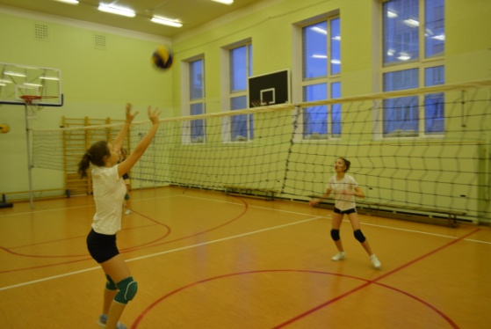 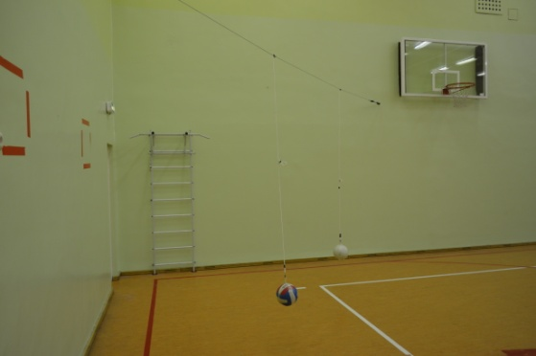

фото № 1 фото № 2

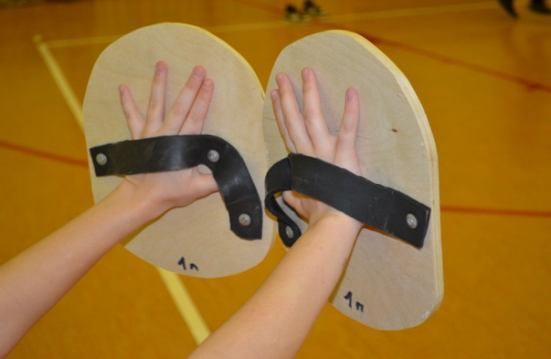 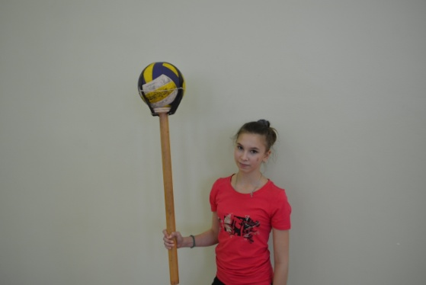

фото № 3 фото № 4

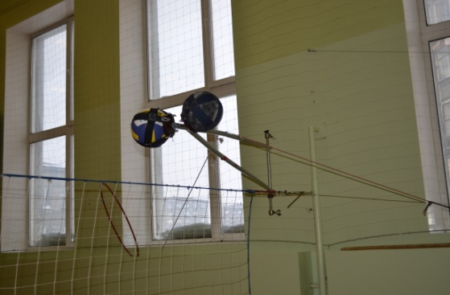 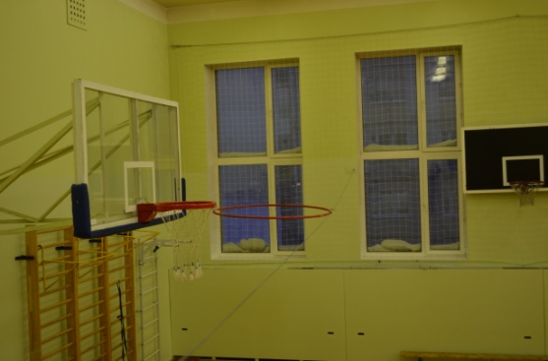

фото № 5 фото № 6

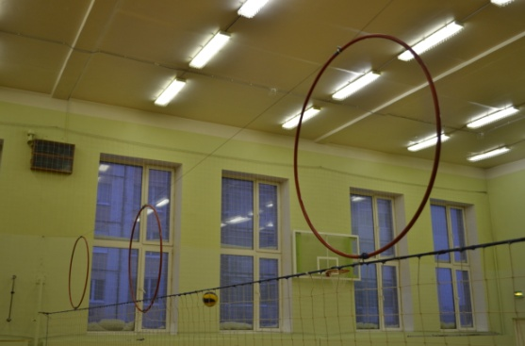 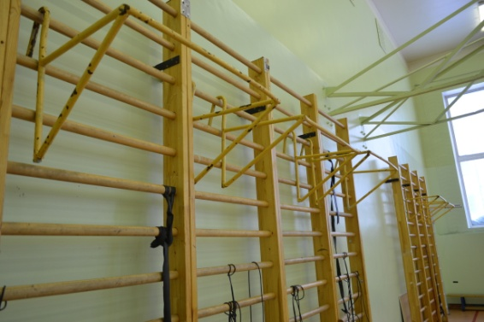

фото № 7 фото № 8

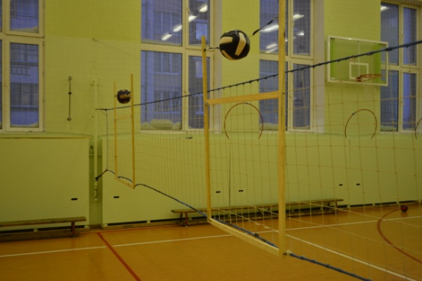 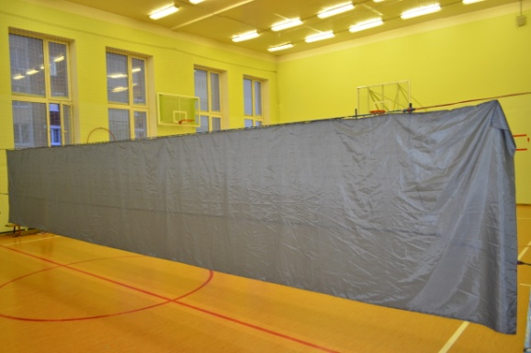

фото № 9 фото № 10

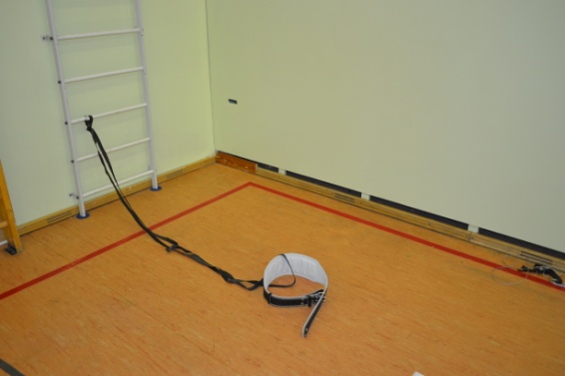 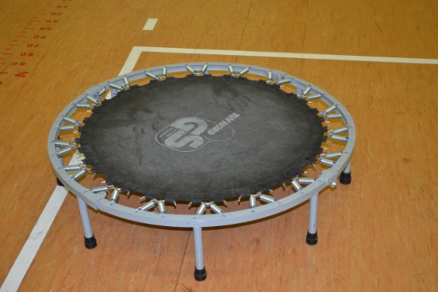

фото № 11 фото № 12

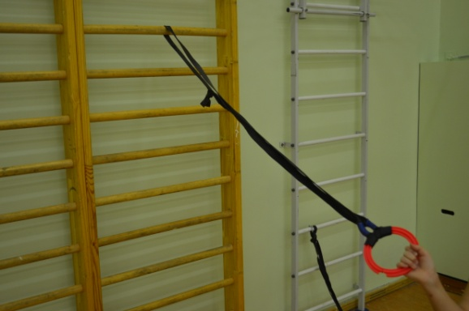 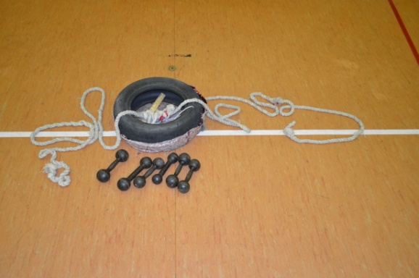

фото № 13 фото № 14

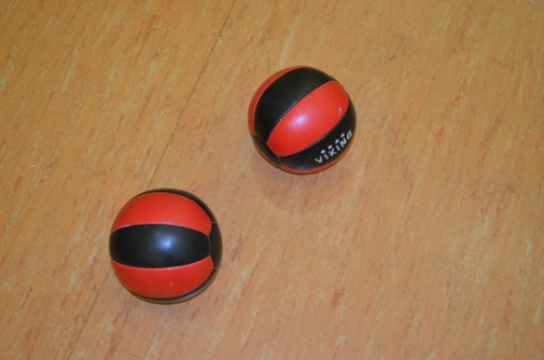 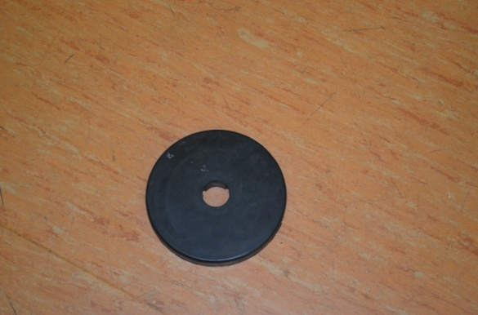

фото № 15 фото № 16

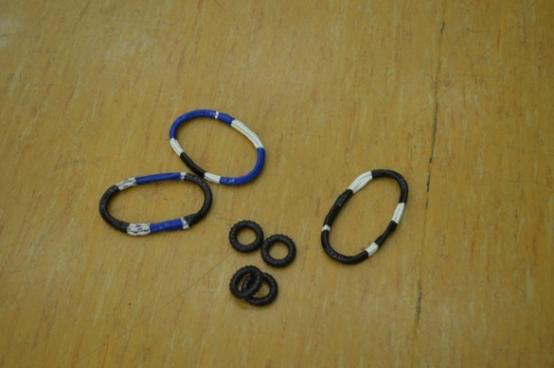 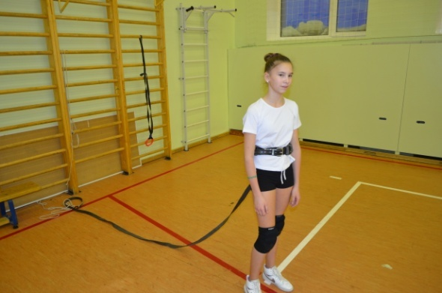

фото № 17 фото № 18

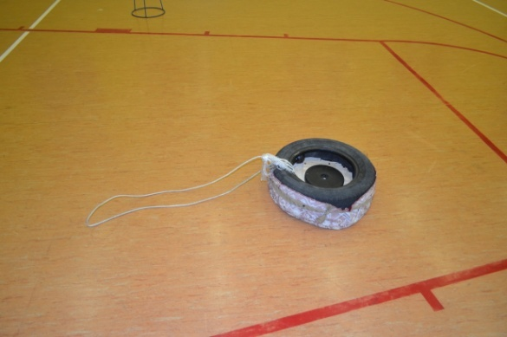

фото № 19